Олейниченко Инга Игоревна
музыкальный руководитель
МБДОУ д/c №12
г. Североморск, Мурманская область

«Эффективные формы и методы формирования певческих навыков у детей дошкольного возраста»
Как сказал известный русский композитор М.И. Глинка:
«Голос – самый естественный музыкальный инструмент, данный человеку от рождения! Как и любым другим инструментом им надо учиться пользоваться!» То есть ребенку необходим человек, который будет направлять и развивать его творческий потенциал. Тоже самое диктует ФГОС дошкольного образования, который нацелен на раскрытие таланта каждого ребенка. Специфика моей профессиональной деятельности заключается в развитии творческих способностей дошкольников в музыкальной деятельности.
Данная деятельность включает в себя разные направления (обучение детей танцам, игре на музыкальных инструментах, формирование умения слушания музыки), при этом самым любимым для детей является пение. Потому что пение — это самый доступный вид творчества. Дети с огромным удовольствием занимаются пением, обожают выступления, и великолепно передают окрас песни. Пение отлично развивает детей с физической и с духовной стороны. Ведь для того, чтобы петь с душой, надо проникнуться смыслом произведения и суметь передать его слушателю. Особенно хочется подчеркнуть, что в процессе обучения пению практически не бывает отрицательных моментов. Следовательно, мое направление работы является необходимым и актуальным. Исходя из этого, цель моей работы – это развитие вокальных способностей каждого ребенка и определение талантливых детей в певческой деятельности.
Для достижения поставленной цели, я определила задачи:
1.Формировать основы певческой и обще музыкальной культуры, эстетические эмоции, интересы и вокально-хоровые умения, и навыки.
2.Развивать музыкальные способности, умения различать интонационно точное и не точное пение звуков по высоте и длительности.
3.Способствовать всестороннему духовному и физическому воспитанию детей.
4.Повысить профессиональное мастерство педагогов в вопросах обучения детей пению.
5. Повысить компетентность родителей в вопросах исполнительского искусства.
Реализую эти задачи в данных направлениях:
1.Работа с детьми
2.Взаимодействие с воспитателями
3.Взаимодействие с родителями
4.Взаимодействие с социумом
В работе по формированию певческих навыков у детей дошкольного возраста я использую современные педагогические технологии, такие как:
1.Технология развития интереса к пению детей дошкольного возраста (здесь я изучаю особенности интереса к пению и музыкальные предпочтения детей дошкольного возраста (беседы, наблюдение, экспериментальные ситуации, анкетирование родителей, анкетирование педагогов). Выявляю особенности развития музыкальных способностей детей)
2.Здоровье сберегающие технологии (их применение способствует сохранению и укреплению здоровья детей)
3.Игровые технологии (т.к. основной вид деятельности дошкольников-это игра, игровая методика обучения пению обеспечивает детям радость и эмоциональный подъём, при этом интерес и внимание к музыке у детей становятся более устойчивыми)
4.Технология развития сотрудничества в процессе пения (это хоровое пение, оно объединяет детей, создает условия для эмоционального музыкального общения между ними)
Работу с детьми я начинаю с подбора песенного репертуара к каждому возрастному периоду, опираясь на основную общеобразовательную программу МБДОУ д/с №12, при этом, обязательно соблюдая педагогические требования, а именно:
1.Художественная ценность произведения.
2.Доступность для понимания детей.
3.Соответствие возрастному диапазону.
Певческий диапазон – это объем звуков, который определяется интервалом от самого высокого до самого низкого звука, в пределах которого хорошо звучит голос. Для этого я использую таблицу, рекомендуемую Н. Ветлугиной.
Далее я работаю над формированием правильного певческого дыхания.
Для этого у меня есть ряд упражнений, которые я использую на своих фронтальных занятиях. (пример маятник-влево-вправо и опять начнем сначала)
Для индивидуальной работы я использую мною созданные дыхательные тренажеры.:
1.Тренажеры по временам года (осень, зима, весна, лето)
2.Мыльные пузыри
3. Волшебная коробочка (наиболее эффективен, так как формирует длительный выдох)
4.Хорошая погода
5.Сказка. «Колобок»
Результат проведенной работы — это укрепление певческого дыхания.
Большое внимание я уделяю работе над артикуляцией. В своей работе я использую логоритмические упражнения и артикуляционную гимнастику.
В результате проведенной работы укрепляются мышцы артикуляционного аппарата, снимается зажатость.
Проработав все эти этапы, я приступаю к распеванию детей, для этого я подобрала ряд упражнений для каждого возрастного периода. В младших группах я использую предметы, которые помогают в распевании детей (упражнение машинка) …
В результате проведенной работы у детей развивается звуковысотный слух, чистое интонирование, расширяется диапазон.
Наряду с этим, я внедрила не традиционный и очень эффективный, интересный для детей авторский прием «Рисование голосом». На схемах изображение движения мелодии и высота звучания, я даю настройку, и мы выполняем эти упражнения. Данные схемы я использую с детьми на фронтальных занятиях. Пропевание звуков сопровождают движением руки.

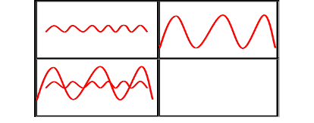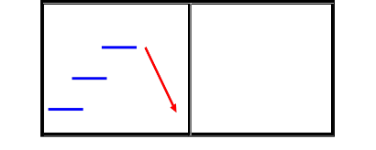
На основе полученных знаний и сформированных навыков, ребенок рисует собственную голосовую картину. Это уже индивидуальная работа.
НАПРИМЕР-КАРТИНА «ЗИМА»:
- Давай будем рисовать и петь. Например, изобразим зимний пейзаж. Нарисуем внизу листа длинную ровную линию – землю (ведем кисточкой и тянем голосом низкий звук «а»). Теперь нарисуем небо – линия вверху листа (тянем высокий звук «а» вслед за движением руки). Посередине листа будет дорожка – рисуем линию и поем ровный средний звук «а».
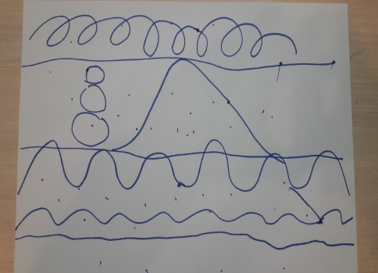
В свою работу я вовлекаю всех педагогов нашего детского сада. Даю теоретические знания педагогам о важности развития певческих навыков у детей в виде устных и письменных консультаций, семинаров. Провожу мастер-классы для педагогов с целью овладения вокальными навыками воспитателей и специалистов детского сада.
Кроме этого, я разработала дидактические игры по развитию певческих навыков дошкольников и разметила их в музыкальные уголки на группах. Таким образом, у педагогов нашего детского сада формируется правильное исполнительское мастерство песенного репертуара. Кроме этого, исполняя ту или роль, воспитатель может сам исполнить ролевую песню, без использования мною фонограммы.

С родителями я провожу:
- Консультативно-рекомендательную работу (консультации, индивидуальные беседы, выступления на родительских собраниях)
- Просветительная работа
- Практические мероприятия, которые вызывают у родителей наибольший интерес:
- семинары-практикумы
- репетиции
- выступления на утренниках, развлечениях в сольных и хоровых номерах
Кроме этого, я тесно взаимодействую с социальными партнерами нашего города. 1.В детской городской библиотеке наши дети выступали с сольными номерами, в рамках совместных проектов (это проекты, приуроченные к разным праздникам).2. С музейно-выставочным комплексом у нас налажено тесное сотрудничество в форме обратной связи. Сотрудники по предварительной договоренности подготавливают презентации , беседы по определенной теме и выступают на база нашего дет.сада.3.Очень насыщенная работа у меня с музыкальной школой, куда мы неоднократно ходили с детьми на экскурсию, ученики музыкальной школы приходили к нам в детский сад с концертами(показывали исполнительское искусство),среди них были наши выпускники. 4. В рамках преемственности, мы сотрудничаем с образовательными школами.
В результате проведенной работы:
1.Дети получили первичные навыки владения своим голосом, основы певческой и обще-музыкальной культуры. Это значит, что у меня поют все дети.
2.Выявлены способные и талантливые дети, это позволяет мне ставить сольные номера, дуэты, хоровые номера в праздничном сценарии.
3.Дети проявляют эмоциональный отклик на песню и вокально-хоровые умения.
4.Сформирована способность к инсценированию песни, которая позволяет мне включать в образовательный процесс музыкально-театрализованные постановки.
5.В прошлом году мои дети приняли участие в городском и региональном конкурсах, где заняли почетное 3 место.
6.Родители стали активными участниками в творческой жизни детского сада.
Кроме того, из 23 выпускников прошлого года,5 поступили на хоровое отделение музыкальной школы.

